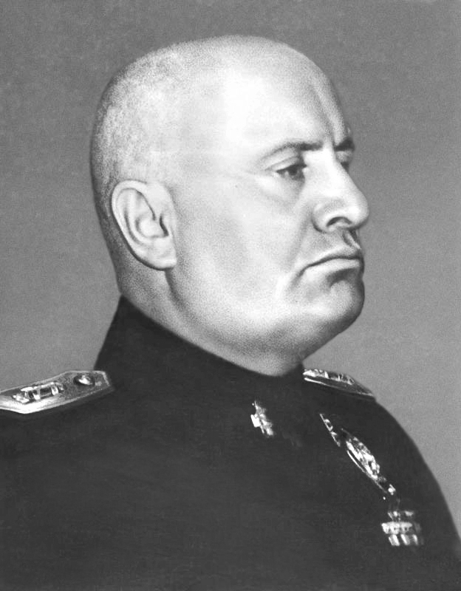
« Ma chi è questo Mussolini ? »
- Nascita a Dovia di Predappio (Emilia-Romagna).
- Iscrizione al partito socialista.
- Diploma di maestro.
- Emigrazione in Svizzera per sottrarsi alla
chiamata alle armi. Condanna a un anno di
carcere per diserzione.
- Rientro in Italia dopo l’amnistia.
- Prestazione del servizio militare nei bersaglieri.
  - Lavoro come insegnante a Predappio,
Foto: autore sconosciuto
http://img.audiovis.nac.gov.pl/PIC/PIC_2-16770.jpg

Tolmezzo (Friuli) e Oneglia (Liguria).
- Segretario della Camera del lavoro di Trento e collaborazione a diversi giornali e riviste socialisti.
settembre 1911 Guida di manifestazioni contro la guerra italiana in Libia.
- Trasferimento a Milano e direzione del giornale socialista Avanti!
- Scoppio della prima guerra mondiale. Dopo le sue dichiarazioni interventiste, espulsione di Mussolini dalla sezione del partito socialista. Pubblicazione del Popolo d’Italia.
- Entrata in guerra dell’Italia e arruolamento di Mussolini nell’esercito italiano. Matrimonio con Rachele Guidi.
- In piazza San Sepolcro a Milano fondazione dei Fasci italiani di combattimento. Assalto e devastazione della sede dell’Avanti!
- Elezione alla Camera.
- Dopo la marcia su Roma incarico di formare il nuovo governo.
Compiti:
  - Cercate i verbi o espressioni verbali corrispondenti ai sostantivi sottolineati.

  - Riformulate la cronologia biografica di Mussolini con delle frasi complete utilizzando il presente dei verbi trovati. Attenzione: Qual è il soggetto della frase, qual è l’oggetto? Ci vuole un oggetto preposizionale? Il verbo è all’attivo o al passivo?

  - Avete il compito di scrivere un testo informativo sulla vita di Mussolini per un manuale scolastico italiano. Riscrivete gli appunti cercando di utilizzare almeno una volta ciascuno dei seguenti costrutti ed espressioni:
• prima di + infinito / prima di + articolo determinativo + sostantivo
• dopo aver /esser(e) + participio passato / dopo + articolo determinativo + sostantivo
• gerundio (anche concessivo: pur + gerundio)
• participio assoluto
• proposizioni secondarie con congiunzioni (mentre, benché, dato che, affinché, ...)

